**ertyuio tyuiopa uiopas opasdf**

**pasdfghjklzxcvbn sdfghjklzxcvbnm**

**dfghjklzxcvbnmq**

**ghjklzxcvbnmqwe**

Siirt Üniversitesi 2023 Yılı Kadın Sorunları Uygulama ve Araştırma Merkezi Müdürlüğü İdari Faaliyet Raporu

Akademik Birimler

02.01.2024

Doç. Dr. Gülşen İSTEK

**mqwer qwerty wertyui rtyuiop**

BİRİMİN GEÇMİŞİ TARİHÇESİ 2

BİRİMİN MİSYONU 3

BİRİMİN VİZYONU 3

BİRİME AİT TEŞKİLAT ŞEMASI 3

BİRİM PERSONELLERİ 4

BİRİMİN KURUMDAKİ GÖREVİ 4

BİRİME AİT RESİMLER (En az 4 Fotoğraf ) 4

BİRİMİNİZCE SENE İÇİNDE YAPILAN FAALİYETLER 5

BİRİMİNİZE AİT GZFT ANALİZLERİ 5

BİRİM PAYDAŞ ANALİZİ 5

BİRİM RİSK ANALİZİ 5

BİRİM PERSONELİ İLE İLGİLİ BİLGİLER 6

# BİRİMİN GEÇMİŞİ TARİHÇESİ

Siirt Üniversitesi Kadın Sorunları Uygulama ve Araştırma Merkezi 2547 sayılı Yükseköğretim Kanunu’nun 2880 sayılı Kanun’la değişik 7/d-2 maddesi ve 18/2/1982 gün ve 17609 sayılı Resmi Gazete’de yayımlanarak yürürlüğe giren Üniversitelerde Akademik Teşkilat Yönetmeliği’nin geçici 2. maddesine göre 2011 yılında kurulmuştur.

Merkezin Müdürü, Üniversitenin kadın hakları ve sorunları konusunda çalışmaları bulunan öğretim üyeleri ve öğretim görevlileri arasından üç yıl için Rektör tarafından görevlendirilir. Müdür yardımcısı, Müdürün önerisi üzerine, Rektör tarafından, Üniversitenin kadın hakları ve sorunları konusunda çalışmaları bulunan öğretim elemanları arasından seçilir.

Merkezin çalışmaları Müdür, müdür yardımcısı ve Müdürün önerisi üzerine Üniversitenin kadın hakları ve sorunları konusunda çalışmaları bulunan öğretim elemanları arasından Rektör tarafından görevlendirilen beş üye olmak üzere, Müdür ve Müdür yardımcısı ile birlikte toplam yedi üyeden oluşan yönetim kurulu üyeleri tarafından yürütülür.

# BİRİMİN MİSYONU

Özellikle bölgemizde ülke ortalamasının da altında seyreden kadın sağlığı, kadın eğitimi alanında iyileştirici öneriler geliştirmek ve ülke genelinde yaygınlaştırılmasına katkıda bulunarak, aileyi güçlendirmek için aile içi iletişim konularında seminerler, konferanslar verilmesini sağlamak, çalışmayan kadınlara danışmanlık merkezlerinin kurulmasını sağlamaktır.

# BİRİMİN VİZYONU

Siirt ilinde yaşayan kadınların sağlık, sosyal, kültürel ve diğer her türlü sorunlarını akademik olarak tespit etmek ve duyurmak. Kadın sorunlarına ve haklarına yönelik toplumda bilinç düzeyinin yükseltilmesini ve duyarlılığın arttırılmasını sağlamaktır.

# BİRİME AİT TEŞKİLAT ŞEMASI

A

Agit KAMEL

MÜDÜR

Doç. Dr. Gülşen İSTEK

MÜDÜR YARDIMCISI

MÜDÜR YARDIMCISI

İDARİ PERSONEL

Doç Dr. Mahire

BAYRAMOĞLU AKKOYUN

Dr. Öğr. Üyesi Semra YILMAZ ÇİLDAM

# BİRİM PERSONELLERİ

|  |  |  |  |
| --- | --- | --- | --- |
| **SIRA** | **ADI** | **SOYADI** | **GÖREVİ** |
| **1** | Doç.Dr. Gülşen | İSTEK | Müdür |
| **2** | Doç. Dr. Mahire | BAYRAMOĞLU AKKOYUN | Müdür Yrd. |
| **3** | Dr. Öğr. Üyesi Semra | YILMAZ ÇİLDAM | Müdür Yrd. |
| **4** | Agit | KAMEL | İdari Personel |

# BİRİMİN KURUMDAKİ GÖREVİ

SİÜKASUM’un amacı kadının toplumsal ve ekonomik kalkınma içerisinde yerini alabilmesi için, kadının statüsü ve sorunları ile ilgili her konuda duyarlı, bilgili ve yeterli kadroların yetiştirilmesine yönelik faaliyetlerde bulunmak, yurt içinde ve yurt dışında kadın sorunları ile ilgili her alanda araştırma ve incelemeler yapmak ve bu yoldaki etkinliklere katılmaktır.

Görevimiz, Kadın sorunlarına karşı duyarlılık geliştirmek, Kadınların çağdaş bireyler olmasını temel alarak, kadın sorunları konusunda kurslar, seminerler, konferanslar, kongreler, sempozyumlar ve benzeri faaliyetler düzenlemek, Kadın sorunlarıyla ilgili bütün kurum ve kuruluşların çalışmalarına katkıda bulunmak, ihtiyaç ve talepleri yönünde inceleme ve araştırma yapmak, proje hazırlamak, danışmanlık hizmeti vermek ve veri sağlamaktır.

# BİRİME AİT RESİMLER (En az 4 Fotoğraf )

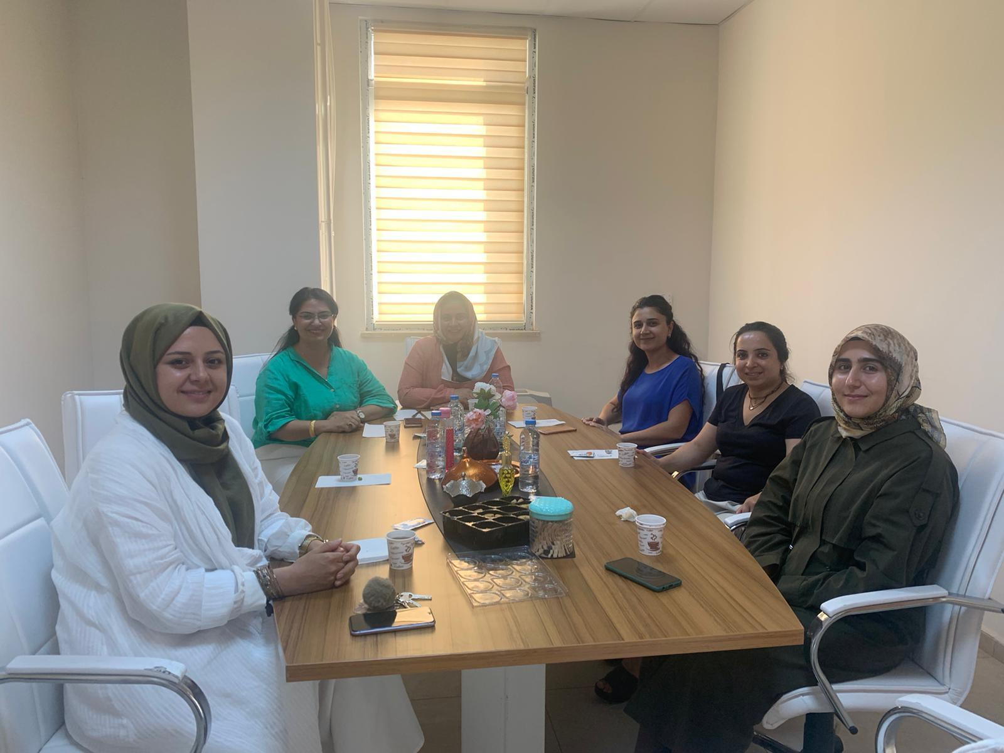

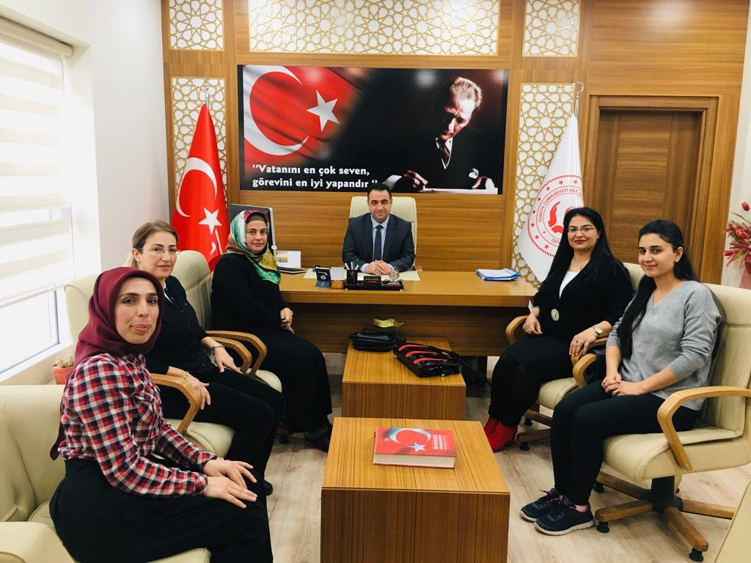

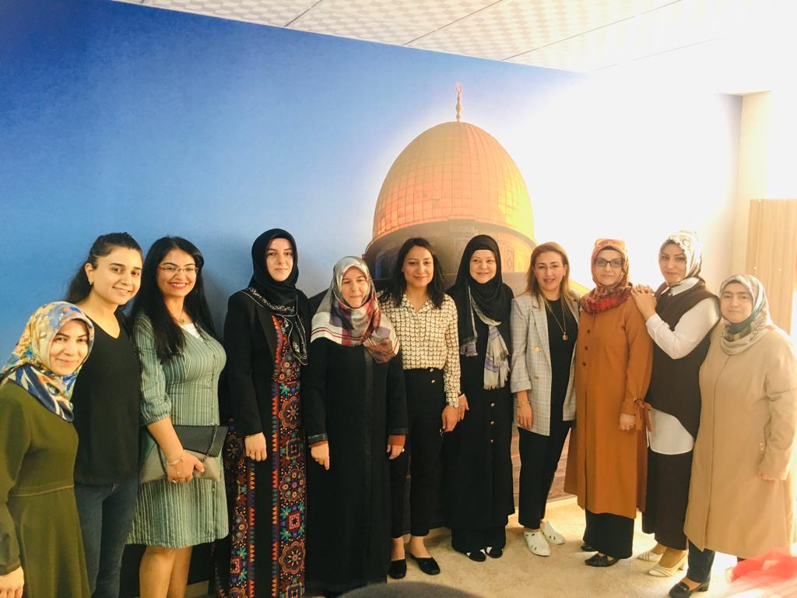

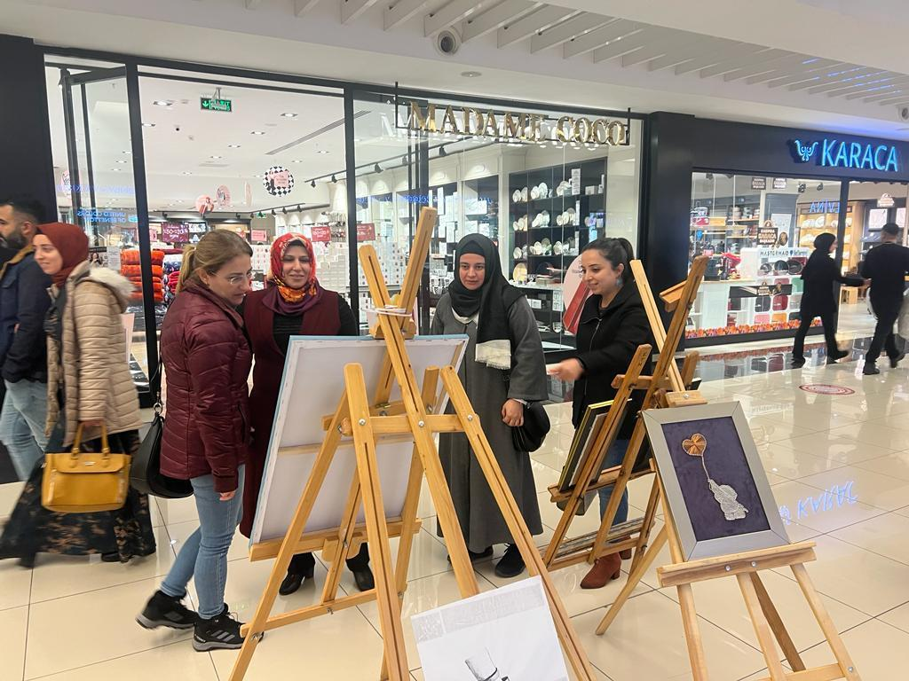

**BİRİMİMİZCE SENE İÇİNDE YAPILAN FAALİYETLER**

|  |  |  |  |
| --- | --- | --- | --- |
| **Etkinliğin Adı** | **Tarihi** | **Yapılış Yeri** | **Sonuçlar** |
| **Merkezimiz ve Bacıyan-ı Anadolu Öğrenci Topluluğu İşbirliği ile Kadın Sağlığı Etkinliği** | 03.01.2023 | Aile Destek Merkezi (ADEM) | Kadın Sorunları Uygulama ve Araştırma Merkezi ve Bacıyan-ı Anadolu Öğrenci Topluluğu işbirliği ile 13.12.2022 tarihinde İlahiyat Fakültesi konferans salonunda “Kadın Sağlığı Uygulamaları ve Jinekolojik Sorunlar” konulu etkinlik düzenlendi. Üniversitemiz Sağlık Bilimleri Fakültesi Ebelik Bölümü öğretim üyesi ve merkez yönetim kurulu üyelerimizden Dr. Öğr. Üyesi Sidar GÜL üniversitemizde öğrenim gören kız öğrencileri, jinekolojik açıdan karşılaşılan sorunlar ve çözüm önerileri ile ilgili bilgilendirdi. Yaklaşık bir saat süren etkinlikte katılımcılar jinekolojik açıdan yaşadığı sorunlarla ilgili paylaşımda bulundu. |
| Kız Öğrenci Yurt Ziyareti | 5.01.2023 | Hassa Hatun KYK Kız öğrenci yurdu | Hassa Hatun KYK Kız öğrenci yurdu müdürlüğü ile yurtta barınan kız öğrencilerin yaşadığı sorunlar konusunda görüşme yapılmıştır. Bu doğrultuda 2023-2024 bahar dönemi eğitim öğretim dönemi için yapılacak etkinlikler (sportif, müzikal, el becerileri kursları gibi) ele alınmıştır. |
| Kadına Yönelik Şiddetle Mücadele | 05.07.2023 | Siirt Aile ve Sosyal Hizmetler İl Müdürlüğü | 05.07.2023 tarihinde Siirt Aile ve Sosyal Hizmetler İl Müdürlüğü’nde “Kadına Yönelik Şiddetle Mücadele İl Eylem Planı Faaliyet ve Değerlendirme Toplantısı” na Merkez Yönetim Kurulu Üyemiz Dr. Öğretim Üyesi Sidar GÜL katıldı. Toplantıda 2023 yılı ilk 6 ayı için kurumlar arası koordinasyon ve değerlendirme faaliyetleri görüşüldü. |
| **Aile Çalıştayı** | 15.09.2023 | Siirt Valiliği | Merkez Müdürümüz Doç. Dr. Gülşen İstek, 15.09.2023 tarihinde ilimizde gerçekleştirilen Aile Çalıştayı’na katıldı. Siirt Valisi Dr. Kemal Kızılkaya ve saygıdeğer eşi Nurten Kızılkaya’nın selamlama konuşmalarının ardından Siirt Aile ve Sosyal Hizmetler Müdürü Ömer Faruk Ergün’ün ön sunumuyla başlayan çalıştayda şu konular üzerinde duruldu.  - Aile, Eşitlik ve Adalet,  -Aile, Sosyal Kalkınma ve Refah,  -Aile, Hayat Boyu Gelişim ve Öğrenme,  -Aile, Çevre ve İklim,  -Aile, Teknoloji ve Dijitalleşme,  -Aile Odaklı Sosyal Hizmetler  İki oturum halinde gerçekleştirilen çalıştayda merkez müdürümüz Evlilik Okulu’nun önemine değindi ve yukarıda yer alan başlıklara aslında bu sistemin bir şemsiye olabileceğini söyledi. Ayrıca farklı mesleklere sahip kişilerden oluşabilecek bir heyetin, İl Milli Eğitim Müdürlüğü ile beraber çalışma yaparak okulları ziyaret etmesinin ve bu sayede çocuklara daha küçük yaşlardan itibaren rol model olunmasının gelecekte daha sağlıklı aile bireyleri yetiştirebileceğini ifade etti. Çalıştay kurum temsilcilerinin daha sık bir araya gelmesi ve işbirliği yapması temennisi ile son buldu. |
| **Siirt Aile ve Sosyal Hizmetler İl Müdürlüğüne Ziyaretimiz** | 19.09.2023 | Siirt Aile ve Sosyal Hizmetler İl Müdürlüğünde | Araştırma Merkez Müdürümüz Doç. Dr. Gülşen İstek, müdür yardımcımız Doç. Dr. Mahire Bayramoğlu Akkoyun ve Yönetim Kurulu üyemiz Doç. Dr. Ebru Akkemik, Siirt Aile ve Sosyal Hizmetler İl Müdürü Ömer Faruk Ergün Beyefendi'ye bir ziyarette bulundu. Yapılan görüşmelerde kurumların karşılıklı diyalog ve işbirliği temennilerinde bulunuldu ve ayrıca beraber çalışılabilecek projeler üzerinde fikir alış verişi yapıldı. |
| **İl Müftülüğüne Hayırlı Olsun Ziyareti** | 25.09.2023 | İl Müftülüğü | Araştırma Merkez Müdürümüz Doç. Dr. Gülşen İstek, Müdür Yardımcımız Doç. Dr. Mahire Bayramoğlu Akkoyun ve Yönetim Kurulu üyemiz Doç. Dr. Ebru Akkemik, Siirt İl Müftü Yardımcısı Ayser Şenyiğit Hanımefendi'ye hayırlı olsun ziyaretinde bulundu. |
| Mevlid-i Nebi Haftası ile İlgili Seminer | 04.10.2023 | İlahiyat Fakültesi Konferans Salonu | Merkez Müdürümüz Doç. Dr. Gülşen İSTEK, Mevlid-i Nebî Haftası kapsamında Siirt İbrahim Hakkı Kız İmam Hatip Ortaokulu 'nda günün anlam ve önemine dair bir seminer verdi. Öğrencilerin ve velilerin katılımıyla gerçekleşen bu seminerde; insanlığın Hz. Peygamber ile birlikte Cahiliyye döneminin kötü hallerinden kurtularak medeniyetle tanıştığı ve kadınların en fazla Hz. Peygamber döneminde birçok hakka sahip olduğu üzerinde durulmuştur. |
| Kurum Ziyaretleri | 17.10.2023 |  | Merkez Müdür Yardımcımız Doç. Dr. Mahire Bayramoğlu Akkoyun ile Yönetim Kurulu Üyemiz Doç. Dr. Ebru Akkemik, il Müftümüz Şakir Pinal Beyefendi’ye makamında bir ziyarette bulundu. Ardından Siirt Halk Eğitim Merkez Müdürü Bayram Elçi Beyefendi de makamında ziyaret edildi. Bu ziyaretler esnasında karşılıklı işbirliğinin önemine değinildi |
| **Meme Kanseri ile Farkındalık Programı** | 27.10.2023 | İlahiyat Fakültesi Konferans Salonu | Araştırma Merkez Müdürlüğümüz, Siirt İl Sağlık Müdürlüğü Ketem Birimi ve Bâcıyân-ı Anadolu Öğrenci Topluluğu işbirliği ile düzenlenen “Meme Kanseri ve Farkındalık” isimli program Fuat Sezgin Konferans Salonu’nda gerçekleşti. Merkez Müdürümüz Doç. Dr. Gülşen İstek hocamızın selamla konuşması ile başlayan programda Yönetim Kurulu Üyelerimiz Doç. Dr. Ebru Akkemik ve Dr. Öğr. Üyesi Sidar Gül Hocamız da hazır bulundu. Program Dr. Şehrivan Teğin Hanımefendi’nin konuşması ile devam etti. Dr. Teğin, meme kanserinin kadınlarda görülen en sık kanser türü olduğunu, ancak erken tanı yöntemiyle bunun tedavisinin mümkün olabildiğini, memede kitle, derisinde kalınlaşma, renk değişikliği, kızarıklık, meme başında akıntı ve koltuk altında ele gelen bir kitlenin meme kanserinin belirtileri olabileceğini ve ayrıca beslenmenin bu kanser türünde de önemli bir etken olduğundan bahsetti. İlimizde bulunan Ketem Birimi’nde ücretsiz bir şekilde mamografi ve Smear testi (rahim ağzı kanserini taramaya yönelik test) yapıldığını ve tüm vatandaşlarımızın bu hizmetlerden yararlanması gerektiğini de sözlerine ekledi. Program hediye takdimi ve fotoğraf çekimi ile sona erdi. |
| "Filistini Anlamak ve Anlatmak" | 29.10.2023 | İlahiyat Fakültesi Konferans Salonu | Araştırma Merkez Müdürümüz Doç. Dr. Gülşen İstek, Bâcıyân-ı Anadolu Öğrenci Topluluğu tarafından düzenlenen "Filistin'i Anlamak ve Anlatmak" isimli programda "Gazze'de Kadın Olmak" isimli bir konuşma yaptı. Program öğrencilerin şiir dinletisi ve Doç. Dr. Adnan Memduhoğlu' nun "Kudüs ve Gazze: Ümmetin İmtihanı" başlıklı konuşma ile devam etti. Programa Sayın Rektörümüzün saygıdeğer eşi Dilek Şındak Hanımefendi, Rektör yardımcılarımızın eşleri Fatma Erdemci ve Ayşe Tekin Hanımefendilerin yanı sıra İHH yetkilileri, hocalarımız ve öğrencilerimiz katıldı. Program, Öğr. Gör. Ahmet Taşdoğan Hocanın Filistin'deki Müslümanlar için yaptığı dua ile sona erdi. |

# BİRİMİNİZE AİT GZFT ANALİZLERİ

## Güçlü Yönler

Üniversitedeki Kadın Sorunlarına ilişkin mevcut sorunlarına ulaşabilme kolaylığı merkezin aktif olmasıyla gerçekleşmesi söz konusudur*.*

## Zayıf Yönler

Birime aktif katılımcıların, ofisimizin ve bütçemizin olmaması merkezimiz açısından eksikliktir.

# BİRİM PAYDAŞ ANALİZİ

|  |  |  |  |  |  |  |  |  |
| --- | --- | --- | --- | --- | --- | --- | --- | --- |
| **Paydaş Adı** | **İç** | **Dış** | **Temel**  **Paydaş** | **Paydaş Sebebi** | **Paydaş Beklentisi** | **Etki** | **Önem** | **Sonuç** |
| YÖK |  | X |  | Mevzuat Gereği Bağlı Üst Yönetim | Mevzuata Uygun Eğitim  Hizmeti Sunumu | Güçlü | Önemli | Birlikte Çalış |
| İdari Birimler / Koordinatörlükler | X |  | X | Eğitim Hizmeti Sunumu İçin Gerekli Olan İdari Süreçler | Taleplerin Zamanında Ve Doğru Bir Şekilde Bildirilmesi | Güçlü | Önemli | Birlikte Çalış |
| Diğer Akademik Birimler | X |  |  | Hizmet Sunumunda Bilgi, Hizmet Ve Tecrübe Paylaşımı | Eğitim Hizmetini Geliştirmede Olumlu Katkı | Güçlü | Önemli | Birlikte Çalış |
| İdari Personel | X |  | X | Eğitim Hizmeti Sunumunda Gerekli Olan İdari İşlemler | İdari Faaliyetlerin Gerçekleştirilmesi İçin Gerekli Olan İmkânların Sağlanması | Güçlü | Önemli | Birlikte Çalış |
| Akademik Personel | X |  | X | Eğitim / İdari Hizmet Sunumunu | Eğitim / İdari Faaliyetlerin Gerçekleştirilmesi İçin Gerekli Olan İmkânların ve Desteğin Sağlanması | Güçlü | Önemli | Birlikte Çalış |
| Diğer Kamu  Kurumları |  | X |  | İşbirlikleri, Protokoller, Karşılıklı Çıkarlar | Bilgi/Tecrübe Paylaşımı, Eğitim İşbirliği | Güçlü | Önemli | Birlikte Çalış |
| Yurtdışı Yükseköğretim Kurumları |  | X |  | İşbirlikleri, Protokoller, Karşılıklı Çıkarlar | Bilgi/Tecrübe Paylaşımı, Eğitim İşbirliği, Protokoller | Zayıf | Önemli | Çıkarlarını Gözet, Çalışmalarına Dâhil Et |

# BİRİM RİSK ANALİZİ

|  |  |  |  |  |  |  |  |
| --- | --- | --- | --- | --- | --- | --- | --- |
| **Risk Tanımı** | **Risk Giderici Mevcut Faaliyet** | **İlgili Belge/Doküman** | **Etki** | **Olasılık** | **Risk** | **Risk Derecesi** | **Karar** |
| Merkezimizdeki akademik personelin diğer sorumluluklarının da bulunması | Akademik personelin bir araya gelmesi için teşvik edilmesi |  | 3 | 1 | **3** | ÖNEMLİ | Kabullenme |
| Merkezimize ait bütçenin olmaması | Teçhizatların bakımlarının ve kontrollerinin yapılması | Periyodik Bakım Takip Listeleri  Kalibrasyona tabi cihazlar listesi | 3 | 1 | **3** | ÖNEMLİ | Kabullenme |

# BİRİM PERSONELİ İLE İLGİLİ BİLGİLER

|  |  |  |  |  |  |
| --- | --- | --- | --- | --- | --- |
| **Personelin Eğitim Durumu** | | | | | |
|  | İlköğretim | Lise | Ön Lisans | Lisans | **Y.L. ve Doktora** |
| **Kişi Sayısı** |  |  | 1 |  | 3 |
| **Yüzde** |  |  | % 25 |  | %75 |

|  |  |  |  |  |  |  |
| --- | --- | --- | --- | --- | --- | --- |
| **Personelin Hizmet Süresine Göre Dağılımı** | | | | | | |
|  | 1-3 yıl | 4-6 yıl | 7-10 yıl | 11-15 yıl | 16-20 yıl | **21 yıl üzeri** |
| **Kişi Sayısı** |  | 2 |  | 1 | 1 |  |
| **Yüzde** |  | % 50 |  | %25 | %25 |  |